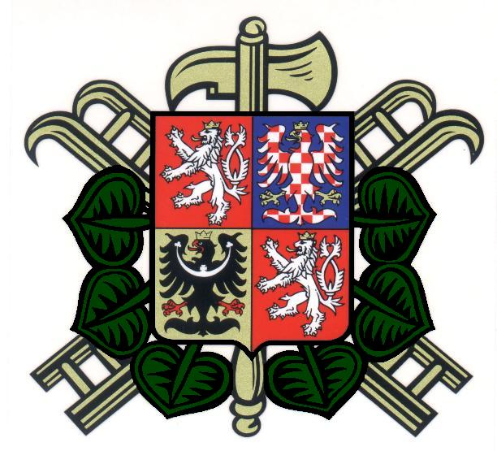


OSLAVY 120-TI LET ZALOŽENÍ
SDH LHOTA

Datum konání: 20. června 2015

Oslavy 120-ti let založení SDH Lhota se konají za neinvestičního finančního příspěvku na činnost, akce a projekty hasičů, spolků a pobočných spolků hasičů Olomouckého kraje pro rok 2015

